1.北京中瑞祥交流多功能校准仪 型号:ZRX-27664
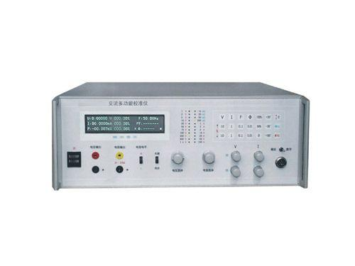
1.概述

ZRX-27664 型交流多功能校准仪，适用于检定、校验各种0.2级交流电流、电压、频率、相位、功率、功率因数表。亦可作为高稳定度测试电源使用，配合高等级标准表，校对0.1级以上交流电流、电压、功率表。配用标准测试线圈（选购件），可以校验1级以下交流钳形电流表（0～1000A）。

2.主要功能

2.1 5（或51/2）位VFD数字显示输出量，同时（同屏）显示V、I、P、F、PF、Φ各种参数。

2.2 交流电流输出范围为：0～100A，分11档，分辨率为0.2uA

2.3 交流电压输出范围为：0～1000V，分11档，分辨率为0.02mV

2.4功率测量范围为：0～100kW，分辨率为1uW

2.5频率测量范围为：40～70Hz

2.6功率因数范围为：0～±1

2.7 相位范围为：0～360°

2.8 输出超载自动保护，手动复位。

2.9 每档电压、电流可以过载10%。

2.10 输出可选择“本振/同步”，本振频率40～70Hz，同步频率和市电同步

2.11可按实际值或百分比两种方式同时显示

3.ZRX-27664 技术性能

3.1 稳定性: 电压、电流＜满量程的0.01％ / 3 分钟功率＜满量程的0.02％ / 3 分钟附加拍频影响0.005％

3.2 失真度：＜0.5％

3.3 输出电压、电流、功率、功率因数范围及准确度符合表中参数(20℃±2℃ ，输出值大于10%量程)

